Nama : Aithra Junia Bouty

NPM : 140810180054

Kelas : B

1. Cari *minimum spanning tree* pada graf di bawah dengan Algoritma Kruskal. Jelaskan langkah demi langkah sampai graf membentuk *minimum spanning tree*.

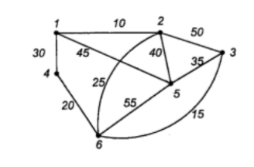

**Jawaban:**

1. Menghapus semua *loop* dan *parallel edges*.



1. Mengatur semua *edge* pada graf dari yang terkecil ke terbesar.

|  |  |
| --- | --- |
| 1,2 | 10 |
| 3,6 | 15 |
| 4,6 | 20 |
| 2,6 | 25 |
| 1,4 | 30 |
| 3,5 | 35 |
| 2,5 | 40 |
| 1,5 | 45 |
| 2,3 | 50 |
| 6,5 | 55 |

1. 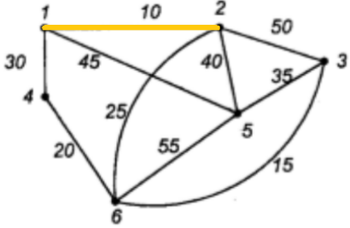Menambahkan edge dengan bobot paling kecil. 1 dan 2 terhubung terlebih dahulu karena edge cost nya hanya 10.

1. 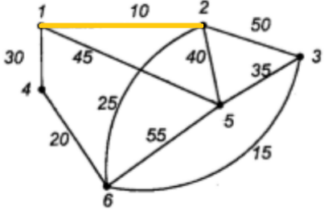Menghubungkan edges dengan cost 15.

1. Menghubungkan edges dengan cost 20

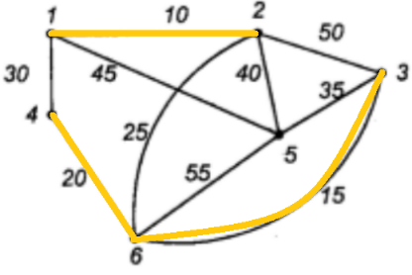

1. Menghubungkan edges dengan cost 25

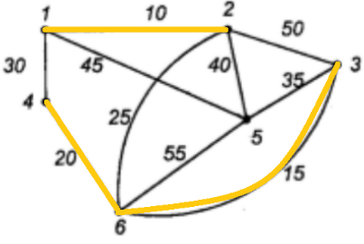

1. Menghubungkan edges dengan cost 35, *Minimum spanning tree* terbentuk.



1. Gambarkan 3 buah *minimum spanning tree* yang berbeda beserta bobotnya untuk graf di bawah dengan Algoritma Prim. Jelaskan setiap langkah untuk membangun *minimum spanning tree*.

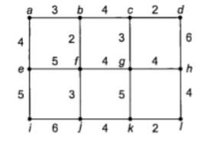

**Jawaban:**

1. Menentukan titik awal dan membuat subgraph, dimulai dari titik a

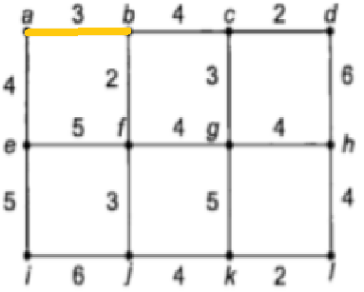

1. Menentukan simpul dengan minimum key value dan belum termasuk ke minimum spanning

tree.

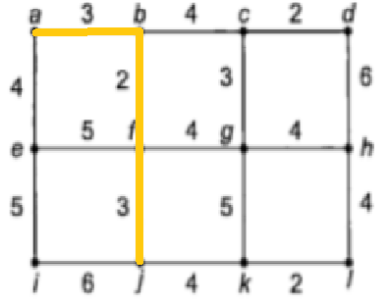

1. Mengulangi langkah 2 sampai dengan minimum spanning tree mencakup semua simpul yang ada pada graf awal. Sampai minimum spanning tree terbentuk.

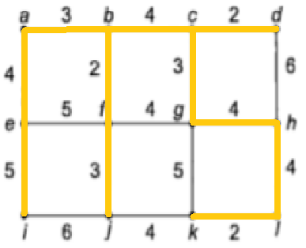

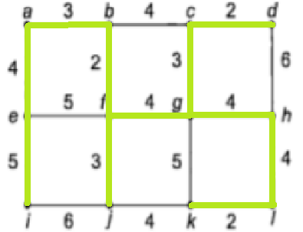

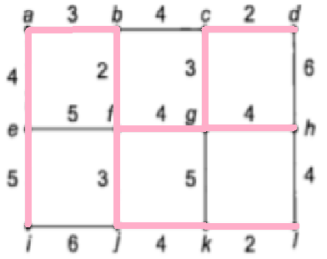

1. Apakah semua minimum spanning tree T dari graf terhubung G harus mengandung jumlah sisi yang sama? Jelaskan alasannya (bukan dengan contoh).

**Jawaban:**

Iya, karena untuk membentuk minimum spanning algoritma tersebut memiliki tujuan untuk mengunjungi semua titik dengan beban yang minimum sehingga semua titik dalam graph tersebut dapat dikunjungi. Sisi yang terpilih merupakan pilihan dari kemungkinan sisi yang ada dengan beban paling minimum, jadi untuk menghindari cycle titik dengan beban besar tidak akan terpilih. sehingga jumlah sisi minimum spanning tree akan sama.